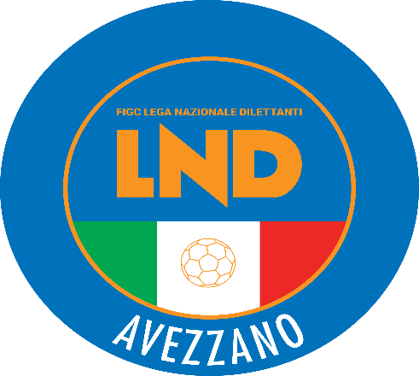

Stagione Sportiva 2019-2020

DELEGAZIONE DISTRETTUALE DI AVEZZANO
Via Cav. Di Vittorio Veneto n. 38 Piano I° int.4 - 67051 Avezzano (AQ)

Tel: 086326528 – Fax: 0863398762
Web: http://abruzzo.lnd.it/- Email: del.avezzano@lnd.it

Comunicato Ufficiale N. 38 del 22 GIUGNO 2020
SEZIONI

RISULTATI E GIUDICE SPORTIVO

GIUDICE SPORTIVO

GIUDICE SPORTIVO

GARE DEL CAMPIONATO GIOVANISSIMI PROVINCIALI Gir. A
GARE DEL 1/ 3/2020
DECISIONI DEL GIUDICE SPORTIVO
Gara del 1/ 3/2020 L’AQUILA SOCCER SCHOOL – REAL L’AQUILA
Il Giudice Sportivo
- visto il preannuncio di reclamo della Società L'Aquila Soccer School pervenuto in data 1.3.2020 in riferimento alla gara indicata in oggetto, terminata con il risultato di L’Aquila Soccer School – Real L’Aquila 0 a 2;
- visto il successivo reclamo, trasmesso in data 3.3.2020 contestualmente anche alla Società Real L’Aquila, con il quale il reclamante chiede di punire la Società Real L’Aquila con la perdita della gara avendo, quest'ultima, presentato all'arbitro la distinta recante i nominativi di 23 calciatori;
- esaminato il referto di gara, fonte privilegiata di prova, dal quale emerge che la distinta della Società Real L’Aquila riporta in elenco n. 23 calciatori;
- considerato, dunque, che viste le "Norme generali per lo svolgimento delle attività giovanili" riportate sul C.U.n.1 del S.G.S. punto 8.3 (Pag. 33 e 34) la distinta deve contenere n.11 calciatori titolari e 9 calciatori di riserva pena l'applicazione della sanzione della perdita della gara;
d e l i b e r a
a) ai sensi del punto 8.3 del C.U.n.1 del S.G.S. di infliggere alla Società Real L’Aquila la punizione sportiva della perdita della gara con il risultato di L’Aquila Soccer School – Real L’Aquila 3 a 0;
b) di infliggere al Sig. Ludovici Luca, dirigente accompagnatore ufficiale della Società Real L’Aquila, l'inibizione fino al 29.6.2020;
c) di accreditare la tassa reclamo.

- AVEZZANO (AQ) - Pubblicato in AVEZZANO ed affisso all’albo della Delegazione
Il 22-06-2020
IL SEGRETARIO  ANTONIO MASTRANGELO |  | IL DELEGATO  MASSIMO NICOLAI

